**Projeto Sistema Gerenciador de Eventos**

**Especificação de Tela**

**Manter Ordem de Precedência**

**Versão 1.00**

HISTÓRICO DE REVISÃO

|  |  |  |  |
| --- | --- | --- | --- |
| Data | Versão | Descrição | Autor |
| 06/06/2014 | 0.00 | Elaboração do documento. | Rayanne Felício |
| 31/07/2014 | 0.01 | Ajuste conforme reunião com a RSI para revisão do artefato. | Reyla Rosa |
| 11/09/2014 | 0.02 | Ajustes conforme parecer técnico da RSI. | Rayanne Felício |
| 23/09/2014 | 1.00 | Ajuste da versão para homologação do documento. | Rayanne Felício |

SUMÁRIO

1. INTRODUÇÃO 4

2. Detalhamento da Apresentação 4

2.1 Usuários / Atores 4

2.2 Ordem de Precedência 4

2.2.1. Tela Consultar Ordem de Precedência 4

2.2.2. Tela Incluir Ordem de Precedência 8

2.2.3. Tela Alterar Ordem de Precedência 10

2.2.4. Tela Visualizar Ordem de Precedência 12

2.2.5. Tela Excluir Ordem de Precedência 14

1. INTRODUÇÃO

O objetivo do documento é especificar as interfaces de telas do Sistema e definir os tipos de campos, tamanho, obrigatoriedade e regras de apresentação que compõem cada tela.

1. Detalhamento da Apresentação

As ações que serão executadas nas telas serão as seguintes: Consultar, Incluir, Alterar, Excluir, Visualizar Lista de Ordem de Precedência.

* 1. Usuários / Atores

Administrador – responsável pela consulta, inclusão, alteração e exclusão dos registros nesta funcionalidade.

Assessor - Usuário com permissão de consultar e visualizar a ordem de precedência no sistema.

* 1. Ordem de Precedência

1. Tela Consultar Ordem de Precedência

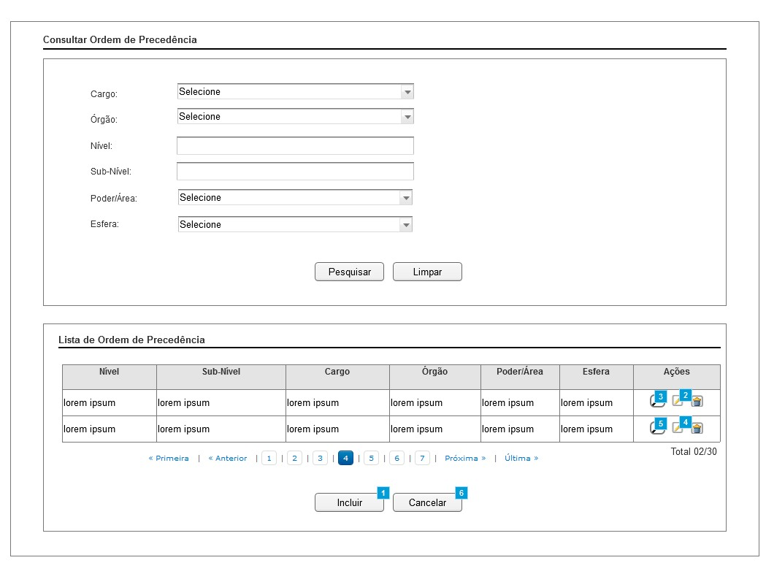

Figura 1 - Tela de Consulta de Ordem de Precedência.

#### Regras de Apresentação

1. Ao acionar o botão Pesquisar, o sistema apresenta a tabela com o resultado da pesquisa.
2. Ao acionar o botão Limpar, o sistema limpa o(s) parâmetro(s) de pesquisa informado(s).
3. Ao acionar o ícone Alterar, o sistema apresenta a Tela Alterar Ordem de Precedência.
4. Ao acionar o botão Incluir, o sistema apresenta a Tela Incluir Ordem de Precedência.
5. Ao acionar o botão Cancelar, o sistema retorna para a Tela Inicial do Sistema.
6. Ao acionar o ícone Visualizar, o sistema apresenta a Tela Visualizar Ordem de Precedência.
7. Ao acionar o ícone Excluir, o sistema apresenta a Tela Excluir Ordem de Precedência.
8. A ordenação padrão para apresentação da lista de ordem de precedência deve ser pela coluna “Nível” e em seguida pela coluna “Sub-Nível”.
9. Por padrão, o sistema irá apresentar o máximo de 500 registros por página.

#### Exceções

Não se aplica.

#### Itens de Controle

|  |  |  |  |  |  |  |  |  |  |  |
| --- | --- | --- | --- | --- | --- | --- | --- | --- | --- | --- |
| **Item** | **Descrição** | **Informação BD** | **Máscara** | **Obrigatório** | **Valor Padrão** | **Editável** | **Domínio** | **TabOrder** | **Evento** | **Ação** |
| 1. 1 | Cargo | 100/A | N/A | N | Selecione | N | Tabela Cargo(Mala Direta) | N/A | Selecionar | N/A |
| 1. 2 | Órgão | 200/A | N/A | N | Selecione | N | Tabela Órgão(Mala Direta) | N/A | Selecionar | N/A |
| 1. 6 | Nível | 2/N | VN | N | N/A | S | N/A | N/A | Informar | N/A |
| 1. 7 | Sub-Nível | 4/D | VD  (X,XXX) | N | N/A | S | N/A | N/A | Informar | N/A |
|  | Poder/Área | 150/A | N/A | N | Selecione | N | Tabela Poder/Área(Mala Direta) | N/A | Selecionar | N/A |
|  | Esfera | 100/A | N/A | N | Selecione | N | Tabela Esfera(Mala Direta) | N/A | Selecionar | N/A |
| 1. 8 | Botão Pesquisar | N/A | N/A | N | N/A | N/A | N/A | N/A | Click | Ao ser acionado apresenta lista de resultados. |
| 1. 9 | Botão Limpar | N/A | N/A | N | N/A | N/A | N/A | N/A | Click | Ao ser acionado limpa os parâmetros de pesquisa. |
|  | Botão Incluir | N/A | N/A | N/A | N/A | N/A | N/A | N/A | Click | Ao ser acionado apresenta tela de incluir ordem de precedência. |
|  | Botão Cancelar | N/A | N/A | N/A | N/A | N/A | N/A | N/A | Click | Ao ser acionado retorna para a tela anterior. |
| **Resultado da Pesquisa** | | | | | | | | | | |
| 1. 10 | Nível | N/A | N/A | N | N/A | N | N/A | N/A | Label | N/A |
| 1. 11 | Sub-Nível | N/A | N/A | N | N/A | N | N/A | N/A | Label | N/A |
| 1. 12 | Cargo | N/A | N/A | N | N/A | N | N/A | N/A | Label | N/A |
| 1. 13 | Órgão | N/A | N/A | N | N/A | N | N/A | N/A | Label | N/A |
| 1. 14 | Poder/Área | N/A | N/A | N | N/A | N | N/A | N/A | Label | N/A |
|  | Esfera | N/A | N/A | N | N/A | N | N/A | N/A | Label | N/A |
| 1. 15 | Ações | N/A | N/A | N/A | N/A | N/A | N/A | N/A | Label | N/A |
| 1. 16 | Ícone Visualizar | N/A | N/A | N/A | N/A | N/A | N/A | N/A | Click | - Apresenta a mensagem de Hint – MSG065;  - Ao ser acionado o sistema apresenta a Tela - Visualizar Ordem de Precedência. |
| 1. 17 | Ícone Alterar | N/A | N/A | N/A | N/A | N/A | N/A | N/A | Click | - Apresenta a mensagem de Hint – MSG064;  - Ao ser acionado o sistema apresenta a Tela 2.2.3 - Alterar Ordem de Precedência. |
| 1. 18 | Ícone Excluir | N/A | N/A | N/A | N/A | N/A | N/A | N/A | Click | - Apresenta a mensagem de Hint – MSG066;  - Ao ser acionado o sistema apresenta a Tela 2.2.5 - Excluir Ordem de Precedência. |
|  | Primeira | N/A | N/A | N/A | N/A | N/A | N/A | N/A | Click | Exibe a primeira página de resultados da pesquisa. |
|  | Anterior | N/A | N/A | N/A | N/A | N/A | N/A | N/A | Click | Exibe a página anterior de resultados da pesquisa. |
|  | Próxima | N/A | N/A | N/A | N/A | N/A | N/A | N/A | Click | Exibe a próxima página de resultados da pesquisa. |
|  | Última | N/A | N/A | N/A | N/A | N/A | N/A | N/A | Click | Exibe a última página de resultados da pesquisa. |
|  | <número da página> | N/A | N/A | N/A | N/A | N/A | N/A | N/A | Click | Exibe o número da página atual e o número total de páginas do resultado da pesquisa. |
|  | Total <quantidade de registros listados na página ou selecionados /quantidade de registros encontrados | N/A | N/A | N/A | N/A | N/A | N/A | N/A | N/A | Exibe a quantidade de registros listados ou selecionados/Exibe a quantidade de registros encontrados. |
| Máscaras: **LC** – Caracteres Caixa Baixa, **UC** –Caracteres Caixa Alta, **CS** – Ignora Caixa  **CE –** Aceita Caracteres Especiais,**NE –** Não Aceita Caracteres Especiais  **CA** – Aceita Caracteres Acentuados, **NA** – Não Aceita Caracteres Acentuados  **VN –** ValoresInteiros, **VD** – Valores com Casas Decimais  **DT–**Data (dd/mm/yyyy), **MA** – Mês/Ano (mm/yyyy)  **TS –** TimeStamp (dd/mm/yyyyhh:mm:ss), **HH –** Hora (99:99),  **Link –** Link para outra Página, **URL –** Endereços Internet  Informação BD: deverá constar o ***nome do campo*** e sua respectiva ***tabela*** no banco de dados. Caso o BD ainda não exista será preenchido com o ***tamanho*** e ***tipo*** da informação. Para este último deve-se usar **A –** Alfanumérico, **N** – Numérico, **I –** Inteiro, **D –** Decimal, **TS –** TimeStamp, **DT –** Data  Não se Aplica: **N/A** | | | | | | | | | | |

1. Tela Incluir Ordem de Precedência

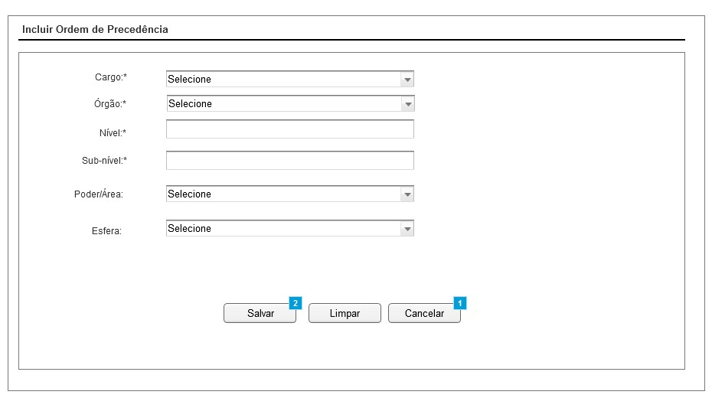

Figura 2 - Tela de Inclusão de Ordem de Precedência.

#### Regras de Apresentação

1. Ao acionar o botão “Salvar”, o sistema salva os dados informados.
2. Ao acionar o botão “Limpar”, o sistema limpa o(s) campo(s) informado(s).
3. Ao acionar o botão “Cancelar”, o sistema cancela a operação e retorna para a Tela Pesquisar Ordem de precedência.

#### Exceções

Não se aplica.

#### Itens de Controle

|  |  |  |  |  |  |  |  |  |  |  |
| --- | --- | --- | --- | --- | --- | --- | --- | --- | --- | --- |
| **Item** | **Descrição** | **Informação BD** | **Máscara** | **Obrigatório** | **Valor Padrão** | **Editável** | **Domínio** | **TabOrder** | **Evento** | **Ação** |
| 1. 1 | Cargo | 100/A | N/A | S | Selecione | N | Tabela Cargo(Mala Direta) | N/A | Selecionar | N/A |
| 1. 2 | Órgão | 200/A | N/A | S | Selecione | N | Tabela Órgão(Mala Direta) | N/A | Selecionar | N/A |
| 1. 3 | Nível | 2/N | VN | S | N/A | S | N/A | N/A | Informar | N/A |
| 1. 4 | Sub-Nível | 4/D | VD  (X,XXX) | S | N/A | S | N/A | N/A | Informar | N/A |
| 1. 5 | Poder/Área | 150/A | N/A | N | Selecione | N | Tabela Poder/Área(Mala Direta) | N/A | Selecionar | N/A |
| 1. 6 | Esfera | 100/A | N/A | N | Selecione | N | Tabela Esfera(Mala Direta) | N/A | Selecionar | N/A |
| 1. 23 | Botão Limpar | N/A | N/A | N/A | N/A | N/A | N/A | N/A | Click | Ao ser acionado limpa o(s) campo(s) informado(s). |
| 1. 24 | Botão Salvar | N/A | N/A | N/A | N/A | N/A | N/A | N/A | Click | Ao ser acionado salva os dados. |
| 1. 25 | Botão Cancelar | N/A | N/A | N/A | N/A | N/A | N/A | N/A | Click | Ao ser acionado cancela a operação e retorna para a Tela Consultar Ordem de Precedência. |
| Máscaras: **LC** – Caracteres Caixa Baixa, **UC** –Caracteres Caixa Alta, **CS** – Ignora Caixa  **CE –** Aceita Caracteres Especiais,**NE –** Não Aceita Caracteres Especiais  **CA** – Aceita Caracteres Acentuados, **NA** – Não Aceita Caracteres Acentuados  **VN –** ValoresInteiros, **VD** – Valores com Casas Decimais  **DT–**Data (dd/mm/yyyy), **MA** – Mês/Ano (mm/yyyy)  **TS –** TimeStamp (dd/mm/yyyyhh:mm:ss), **HH –** Hora (99:99),  **Link –** Link para outra Página, **URL –** Endereços Internet  Informação BD: deverá constar o ***nome do campo*** e sua respectiva ***tabela*** no banco de dados. Caso o BD ainda não exista será preenchido com o ***tamanho*** e ***tipo*** da informação. Para este último deve-se usar **A –** Alfanumérico, **N** – Numérico, **I –** Inteiro, **D –** Decimal, **TS –** TimeStamp, **DT –** Data  Não se Aplica: **N/A** | | | | | | | | | | |

1. Tela Alterar Ordem de Precedência

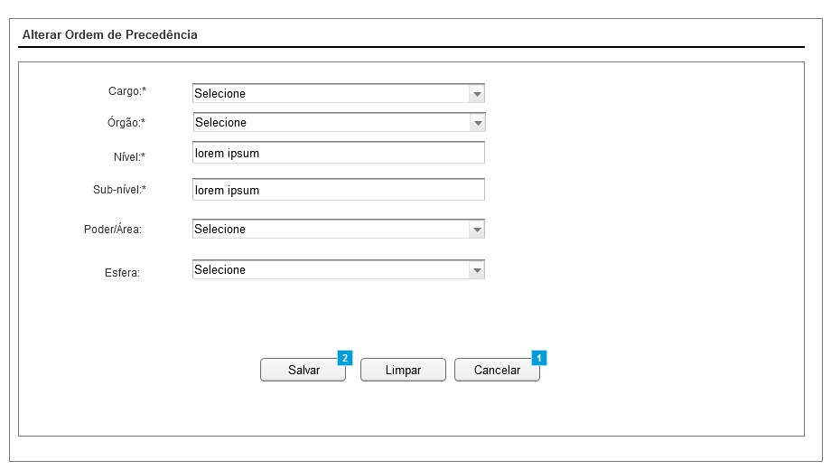

Figura 3 - Tela de Alteração de Ordem de Precedência.

#### Regras de Apresentação

1. Ao acionar o botão “Salvar”, o sistema salva os dados informados.
2. Ao acionar o botão “Limpar”, o sistema limpa o(s) campo(s) informado(s).
3. Ao acionar o botão “Cancelar”, o sistema cancela a operação e retorna para a Tela Consultar Ordem de precedência.

#### Exceções

Não se aplica.

#### Itens de Controle

|  |  |  |  |  |  |  |  |  |  |  |
| --- | --- | --- | --- | --- | --- | --- | --- | --- | --- | --- |
| **Item** | **Descrição** | **Informação BD** | **Máscara** | **Obrigatório** | **Valor Padrão** | **Editável** | **Domínio** | **TabOrder** | **Evento** | **Ação** |
| 1. 1 | Cargo | 100/A | N/A | S | Selecione | N | Tabela Cargo(Mala Direta) | N/A | Selecionar | N/A |
| 1. 2 | Órgão | 200/A | N/A | S | Selecione | N | Tabela Órgão(Mala Direta) | N/A | Selecionar | N/A |
| 1. 3 | Nível | 2/N | VN | S | N/A | S | N/A | N/A | Informar | N/A |
| 1. 4 | Sub-Nível | 4/D | VD  (X,XXX) | S | N/A | S | N/A | N/A | Informar | N/A |
| 1. 5 | Poder/Área | 150/A | N/A | N | Selecione | N | Tabela Poder/Área(Mala Direta) | N/A | Selecionar | N/A |
| 1. 6 | Esfera | 100/A | N/A | N | Selecione | N | Tabela Esfera(Mala Direta) | N/A | Selecionar | N/A |
| 1. 7 | Botão Limpar | N/A | N/A | N/A | N/A | N/A | N/A | N/A | Click | Ao ser acionado limpa o(s) campo(s) informado(s). |
| 1. 8 | Botão Salvar | N/A | N/A | N/A | N/A | N/A | N/A | N/A | Click | Ao ser acionado salva os dados. |
| 1. 9 | Botão Cancelar | N/A | N/A | N/A | N/A | N/A | N/A | N/A | Click | Ao ser acionado cancela a operação e retorna para a Tela  Consultar Ordem de Precedência. |
| Máscaras: **LC** – Caracteres Caixa Baixa, **UC** –Caracteres Caixa Alta, **CS** – Ignora Caixa  **CE –** Aceita Caracteres Especiais,**NE –** Não Aceita Caracteres Especiais  **CA** – Aceita Caracteres Acentuados, **NA** – Não Aceita Caracteres Acentuados  **VN –** ValoresInteiros, **VD** – Valores com Casas Decimais  **DT–**Data (dd/mm/yyyy), **MA** – Mês/Ano (mm/yyyy)  **TS –** TimeStamp (dd/mm/yyyyhh:mm:ss), **HH –** Hora (99:99),  **Link –** Link para outra Página, **URL –** Endereços Internet  Informação BD: deverá constar o ***nome do campo*** e sua respectiva ***tabela*** no banco de dados. Caso o BD ainda não exista será preenchido com o ***tamanho*** e ***tipo*** da informação. Para este último deve-se usar **A –** Alfanumérico, **N** – Numérico, **I –** Inteiro, **D –** Decimal, **TS –** TimeStamp, **DT –** Data  Não se Aplica: **N/A** | | | | | | | | | | |

1. Tela Visualizar Ordem de Precedência

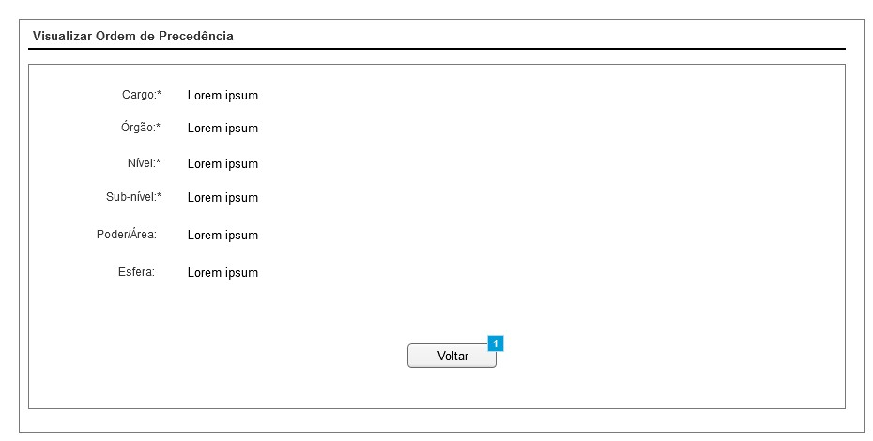

Figura 4 - Tela de Visualização de Ordem de Precedência.

#### Regras de Apresentação

1. Ao acionar o botão Voltar, o sistema retornará para a Tela Consultar Ordem de Precedência.

#### Exceções

Não se aplica.

#### Itens de Controle

|  |  |  |  |  |  |  |  |  |  |  |
| --- | --- | --- | --- | --- | --- | --- | --- | --- | --- | --- |
| **Item** | **Descrição** | **Informação BD** | **Máscara** | **Obrigatório** | **Valor Padrão** | **Editável** | **Domínio** | **TabOrder** | **Evento** | **Ação** |
| 1. 1 | Cargo | 100/A | N/A | S | N/A | N | Tabela Cargo(Mala Direta) | N/A | Label | N/A |
| 1. 2 | Órgão | 200/A | N/A | S | N/A | N | Tabela Órgão(Mala Direta) | N/A | Label | N/A |
| 1. 3 | Nível | 2/N | VN | S | N/A | N | N/A | N/A | Label | N/A |
| 1. 4 | Sub-Nível | 4/D | VD  (X,XXX) | S | N/A | N | N/A | N/A | Label | N/A |
| 1. 5 | Poder/Área | 150/A | N/A | N | N/A | N | Tabela Poder/Área(Mala Direta) | N/A | Label | N/A |
| 1. 6 | Esfera | 100/A | N/A | N | N/A | N | Tabela Esfera(Mala Direta) | N/A | Label | N/A |
| 1. 7 | Botão Voltar | N/A | N/A | N/A | N/A | N | N/A | N/A | Click | Retorna para a tela de consulta de ordem de precedência. |
| Máscaras: **LC** – Caracteres Caixa Baixa, **UC** –Caracteres Caixa Alta, **CS** – Ignora Caixa  **CE –** Aceita Caracteres Especiais,**NE –** Não Aceita Caracteres Especiais  **CA** – Aceita Caracteres Acentuados, **NA** – Não Aceita Caracteres Acentuados  **VN –** ValoresInteiros, **VD** – Valores com Casas Decimais  **DT–**Data (dd/mm/yyyy), **MA** – Mês/Ano (mm/yyyy)  **TS –** TimeStamp (dd/mm/yyyyhh:mm:ss), **HH –** Hora (99:99),  **Link –** Link para outra Página, **URL –** Endereços Internet  Informação BD: deverá constar o ***nome do campo*** e sua respectiva ***tabela*** no banco de dados. Caso o BD ainda não exista será preenchido com o ***tamanho*** e ***tipo*** da informação. Para este último deve-se usar **A –** Alfanumérico, **N** – Numérico, **I –** Inteiro, **D –** Decimal, **TS –** TimeStamp, **DT –** Data  Não se Aplica: **N/A** | | | | | | | | | | |

1. Tela Excluir Ordem de Precedência

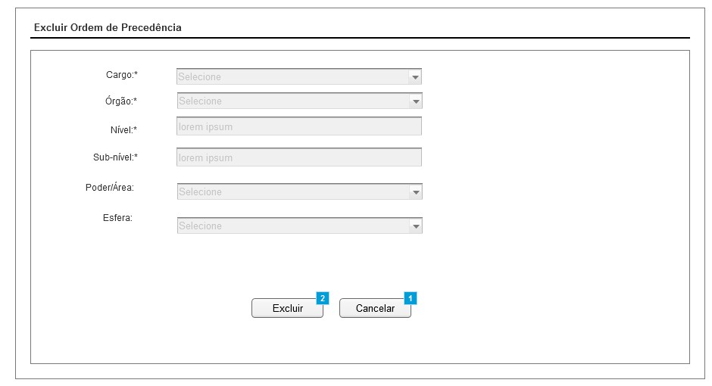

Figura 6 - Tela de Exclusão de Ordem de Precedência.

#### Regras de Apresentação

1. Ao acionar o botão Excluir, o sistema exclui o registro.
2. Ao acionar o botão Cancelar, o sistema retornará para a Tela Consultar Ordem de precedência.

#### Exceções

Não se aplica.

#### Itens de Controle

|  |  |  |  |  |  |  |  |  |  |  |
| --- | --- | --- | --- | --- | --- | --- | --- | --- | --- | --- |
| **Item** | **Descrição** | **Informação BD** | **Máscara** | **Obrigatório** | **Valor Padrão** | **Editável** | **Domínio** | **TabOrder** | **Evento** | **Ação** |
| 1. 1 | Cargo | 100/A | N/A | S | N/A | N | Tabela Cargo(Mala Direta) | N/A | Label | N/A |
| 1. 2 | Órgão | 200/A | N/A | S | N/A | N | Tabela Órgão(Mala Direta) | N/A | Label | N/A |
| 1. 3 | Nível | 2/N | VN | S | N/A | N | N/A | N/A | Label | N/A |
| 1. 4 | Sub-Nível | 4/D | VD  (X,XXX) | S | N/A | N | N/A | N/A | Label | N/A |
| 1. 5 | Poder/Área | 150/A | N/A | N | N/A | N | Tabela Poder/Área(Mala Direta) | N/A | Label | N/A |
| 1. 6 | Esfera | 100/A | N/A | N | N/A | N | Tabela Esfera(Mala Direta) | N/A | Label | N/A |
| 1. 7 | Botão Excluir | N/A | N/A | N/A | N/A | N | N/A | N/A | Click | Exclui o registro selecionado. |
| 1. 8 | Botão Cancelar | N/A | N/A | N/A | N/A | N | N/A | N/A | Click | Retorna para a tela de consulta de ordem de precedência. |
| Máscaras: **LC** – Caracteres Caixa Baixa, **UC** –Caracteres Caixa Alta, **CS** – Ignora Caixa  **CE –** Aceita Caracteres Especiais,**NE –** Não Aceita Caracteres Especiais  **CA** – Aceita Caracteres Acentuados, **NA** – Não Aceita Caracteres Acentuados  **VN –** ValoresInteiros, **VD** – Valores com Casas Decimais  **DT–**Data (dd/mm/yyyy), **MA** – Mês/Ano (mm/yyyy)  **TS –** TimeStamp (dd/mm/yyyyhh:mm:ss), **HH –** Hora (99:99),  **Link –** Link para outra Página, **URL –** Endereços Internet  Informação BD: deverá constar o ***nome do campo*** e sua respectiva ***tabela*** no banco de dados. Caso o BD ainda não exista será preenchido com o ***tamanho*** e ***tipo*** da informação. Para este último deve-se usar **A –** Alfanumérico, **N** – Numérico, **I –** Inteiro, **D –** Decimal, **TS –** TimeStamp, **DT –** Data  Não se Aplica: **N/A** | | | | | | | | | | |